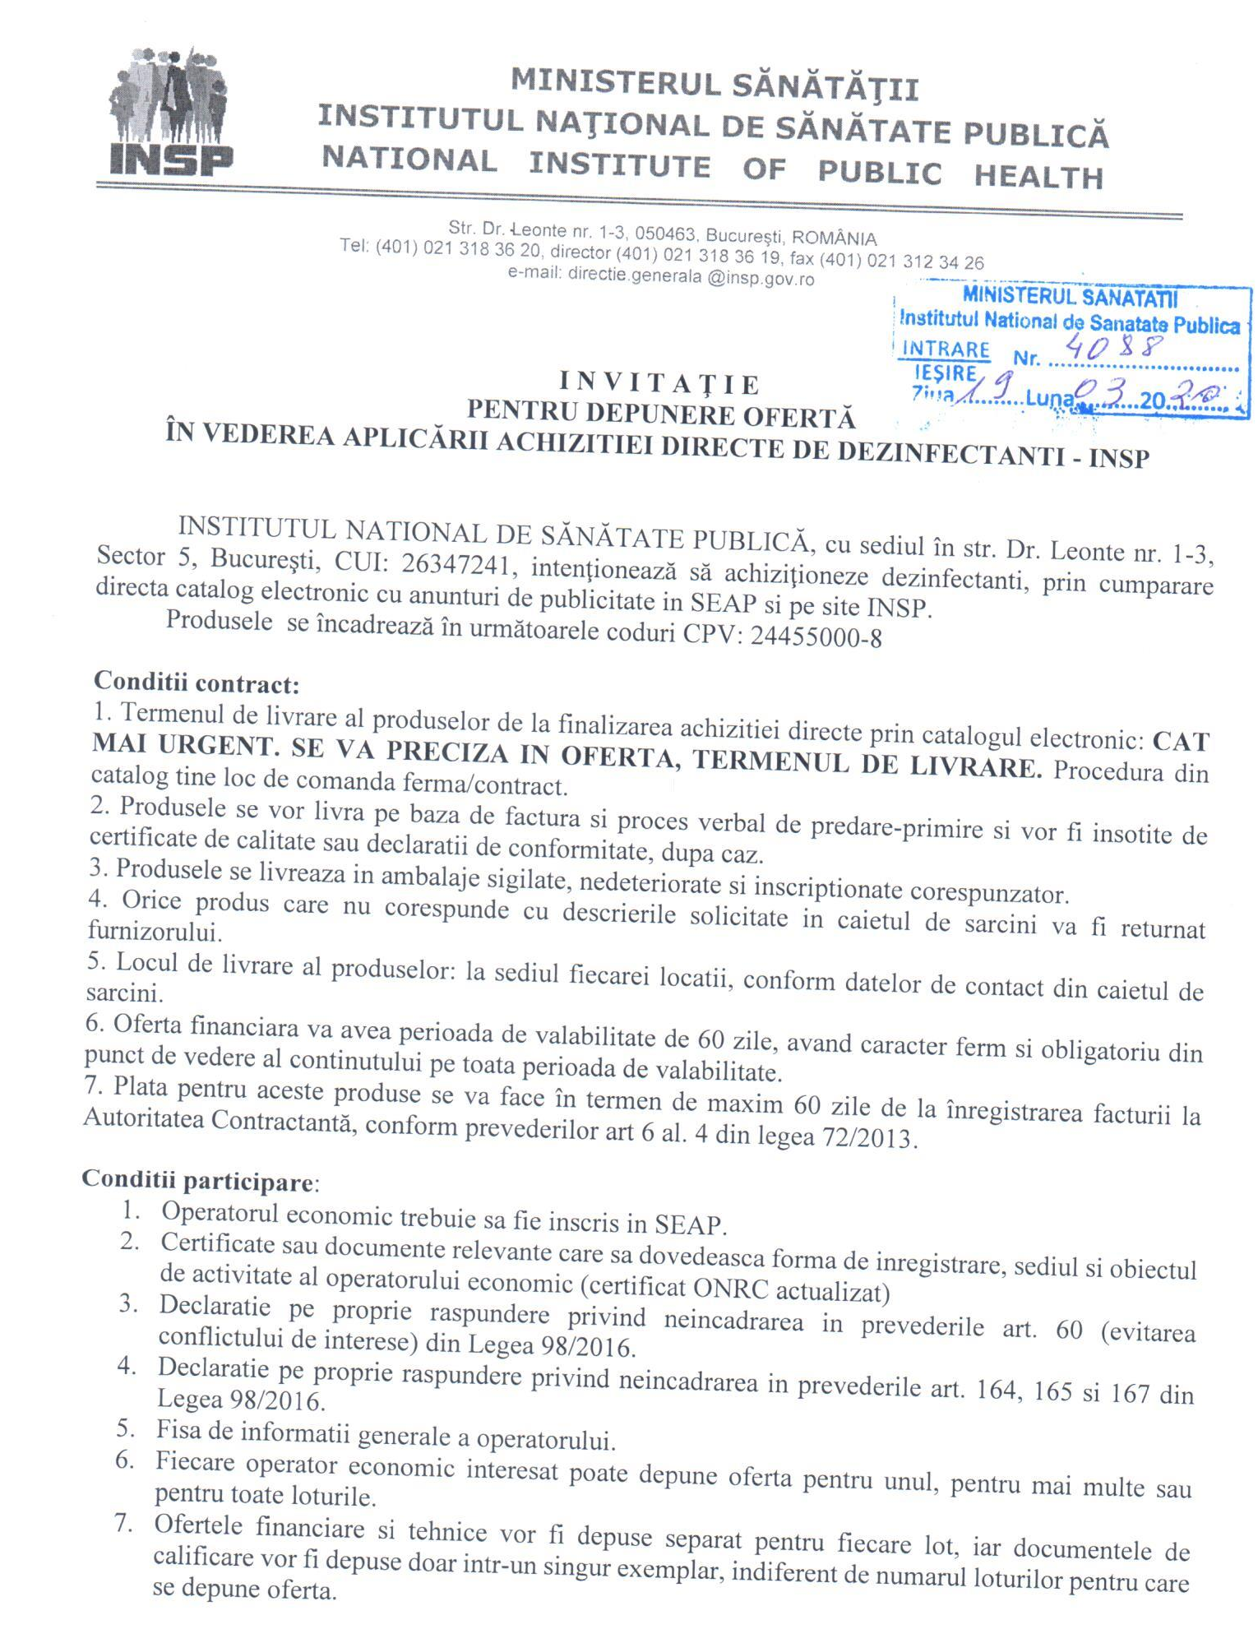
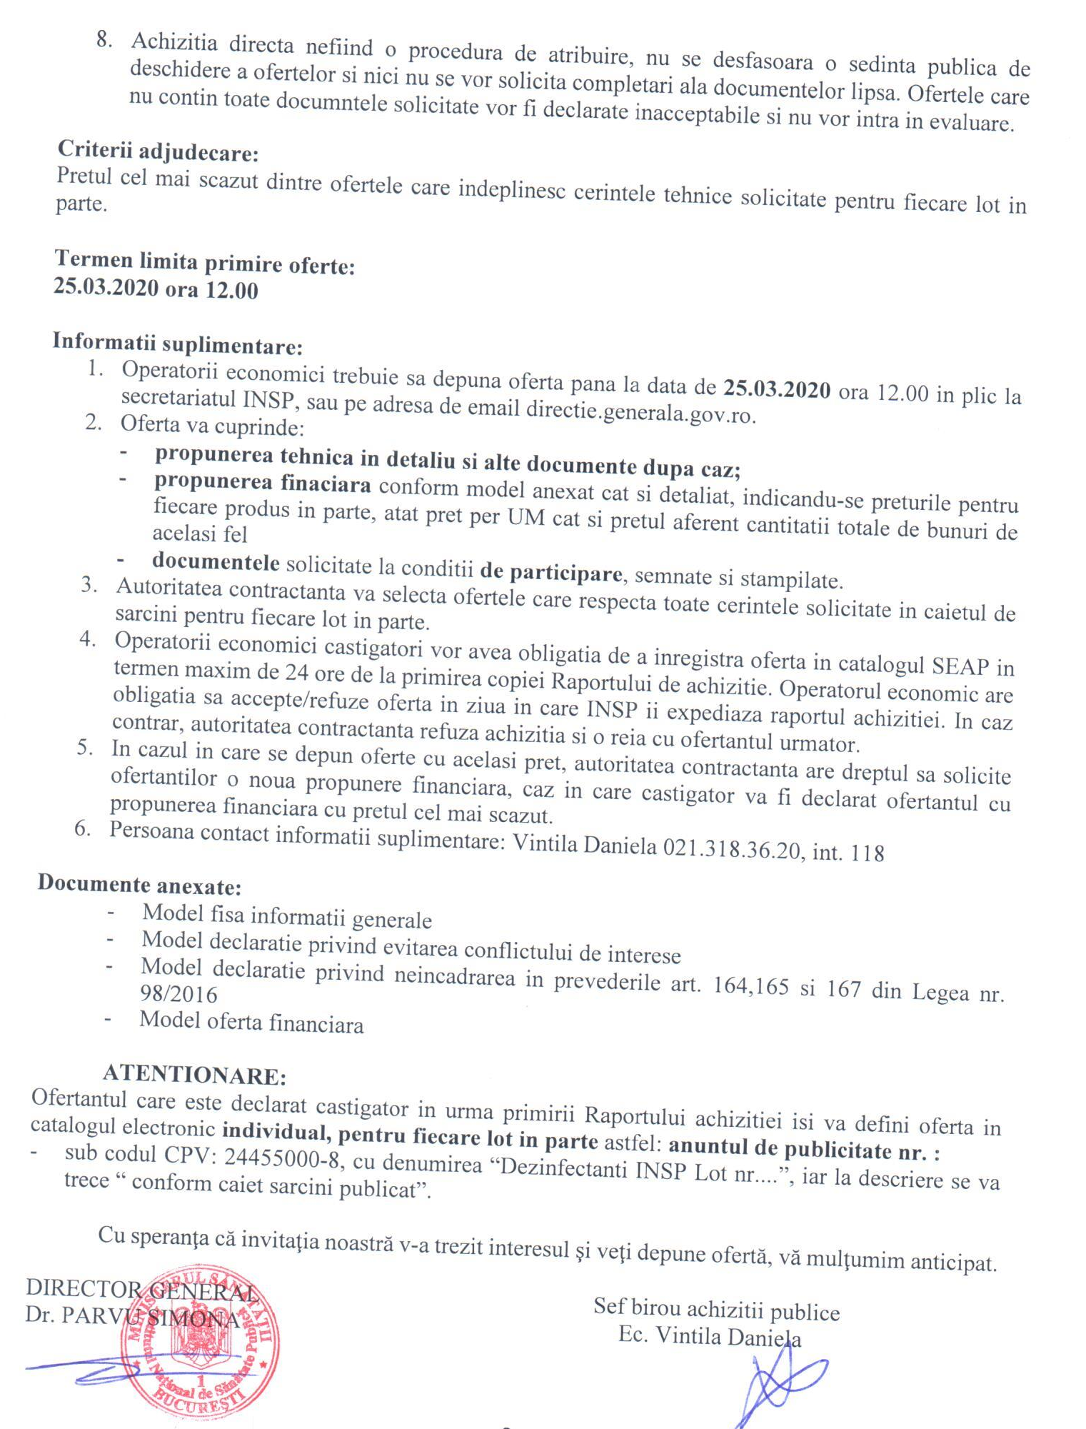

Ofertant
.....................................
(denumirea/numele)

INFORMATII GENERALE

- Denumirea/numele:
- Codul fiscal:
- Adresa sediului central:
- Telefon:
Fax:
E-mail:
Cont Trezorerie:
- Certificatul de inmatriculare/inregistrare:
- Activitati CAEN pentru care exista autorizare ………………. (se va preciza codul CAEN corespondent obiectului acordului-cadru)
- Cifra de afaceri pe ultimii 3 ani:

Cifra de afaceri in domeniul de activitate specific obiectului contractului

Anul | Valoare  Moneda | Curs de schimb | Echivalent LEI
2017
2018
2019
Media cifrei de afaceri

Semnătura ofertantului sau a reprezentantului ofertantului .....................................................
Numele şi prenumele semnatarului .....................................................
Capacitate de semnătura .....................................................
Detalii despre ofertant
Numele ofertantului .....................................................
Ţara de reşedinţă .....................................................
Adresa .....................................................
Adresa de corespondenţă (dacă este diferită) .....................................................
Telefon / Fax .....................................................
Data .....................................................
Totodată, declar ca am luat la cunoştinţa de prevederile « Falsul în Declaraţii » din Codul Penal referitor la « Declararea necorespunzătoare a adevărului, făcuta unui organ sau instituţii de stat ori unei alte unităţi în vederea producerii unei consecinţe juridice, pentru sine sau pentru altul, atunci când, potrivit legii ori împrejurărilor, declaraţia făcuta serveşte pentru producerea acelei consecinte, se pedepseste cu inchisoare de la 3 luni la 2 ani sau cu amenda »

Notă: Toate câmpurile trebuie completate de ofertant sau după caz, de către reprezentantul ofertantului. Aceasta declaraţie, în cazul asocierii, se va prezenta de către fiecare membru în parte, semnata de reprezentantul sau legal.

Operator Economic
..........................
(denumirea)

DECLARAȚIE PRIVIND CONFLICTUL DE INTERESE

Subsemnatul __________________________________, reprezentant împuternicit al _____________________________________(denumirea si datele de identificare ale operatorului economic)

declar pe propria răspundere, sub sancţiunea excluderii din procedură şi sub sancţiunile aplicate faptei de fals în acte publice, că nu mă aflu în situaţia prevăzută la art. 60 din Legea nr. 98/2016 privind achizitiile publice.

In sensul celor de mai sus, depun anexat prezentei declarații Certificat constatator eliberat de eliberat de Ministerul Justiției - Oficiul Registrului Comerțului (sau echivalent în cazul persoanelor juridice străine) [SAU] Extras din Registrul acționarilor, certificate de administrator, în cazul societăților pe acțiuni.

Subsemnatul declar că informaţiile furnizate sunt complete şi corecte în fiecare detaliu şi înţeleg că autoritatea contractantă are dreptul de a solicita, în scopul verificării şi confirmării declaraţiilor, orice documente doveditoare de care dispun.

Semnătura ofertantului sau a reprezentantului ofertantului .....................................................
Numele şi prenumele semnatarului .....................................................
Capacitate de semnătura .....................................................
Detalii despre ofertant
Numele ofertantului .....................................................
Ţara de reşedinţă .....................................................
Adresa .....................................................
Adresa de corespondenţă (dacă este diferită) .....................................................
Telefon / Fax .....................................................
Data .....................................................

Totodată, declar ca am luat la cunoştinţa de prevederile « Falsul în Declaraţii » din Codul Penal referitor la « Declararea necorespunzătoare a adevărului, făcuta unui organ sau instituţii de stat ori unei alte unităţi în vederea producerii unei consecinţe juridice, pentru sine sau pentru altul, atunci când, potrivit legii ori împrejurărilor, declaraţia făcuta serveşte pentru producerea acelei consecinte, se pedepseste cu inchisoare de la 3 luni la 2 ani sau cu amenda »

Anexa a declarației privind evitarea conflictului de interes

TABEL
CU PERSOANELE CARE DETIN FUNCTII DE CONDUCERE
IN CADRUL INSTITUTIEI

Nume Prenume | Functie
PARVU SIMONA | Director general
Harabagiu Steluta | Director gen adj. Economic
Vintila Daniela | Presedinte comisie evaluare
Podaru Luciana | Membru comisie evaluare
Zidaru Raluca | Membru comisie evaluare
Radu Iuliana | Membru comisie evaluare
Leustean Mihaela | Membru comisie evaluare
Vremera Teodora | Membru de rezerva comisie evaluare
Chiran Carmen | Membru de rezerva comisie evaluare
Cornienco Ana Maria | Membru de rezerva comisie evaluare
Tomescu Mihnea | Membru de rezerva comisie evaluare

Operator Economic
..........................
(denumirea)

DECLARATIE privind neincadrarea in art. 164, 165, 167

din Legea nr. 98/2016

Subsemnatul, ................................. reprezentant imputernicit al ............. (denumirea operatorului economic), in calitate de candidat/ofertant/ofertant asociat/tert sustinator al candidatului/ofertantului, la procedura de ................. (se mentioneaza procedura) pentru atribuirea contractului avand ca obiect ...... .......... (denumirea produsului, serviciului sau lucrarii), codul CPV......., la data de ................ (zi/luna/an), organizata de ............ (denumirea autoritatii contractante), declar pe propria raspundere ca nu ma aflu in vreuna din situatiile prevazute la art. 164, 165, 167 din Legea nr. 98/2016 privind achizitiile publice.

Subsemnatul declar ca informatiile furnizate sunt complete si corecte in fiecare detaliu si inteleg ca autoritatea contractanta are dreptul de a solicita, in scopul verificarii si confirmarii declaratiilor, orice documente doveditoare de care dispun.
Inteleg ca in cazul in care aceasta declaratie nu este conforma cu realitatea sunt pasibil de incalcarea prevederilor legislatiei penale privind falsul in declaratii.

Semnătura ofertantului sau a reprezentantului ofertantului .....................................................
Numele şi prenumele semnatarului .....................................................
Capacitate de semnătura .....................................................
Detalii despre ofertant
Numele ofertantului .....................................................
Ţara de reşedinţă .....................................................
Adresa .....................................................
Adresa de corespondenţă (dacă este diferită) .....................................................
Telefon / Fax .....................................................
Data .....................................................

Totodată, declar ca am luat la cunoştinţa de prevederile referitoare la « Falsul în Declaraţii » din Codul Penal legate de « Declararea necorespunzătoare a adevărului, făcuta unui organ sau instituţii de stat ori unei alte unităţi în vederea producerii unei consecinţe juridice, pentru sine sau pentru altul, atunci când, potrivit legii ori împrejurărilor, declaraţia făcuta serveşte pentru producerea acelei consecinţe, se pedepseşte cu închisoare de la 3 luni la 2 ani sau cu amenda »
Notă: Toate câmpurile trebuie completate de ofertant sau după caz, de către reprezentantul ofertantului.

Operator Economic
..........................
(denumirea)

FORMULAR DE OFERTĂ (PROPUNERE FINANCIARA)

pentru atribuirea contractului

1. Examinand documentatia de atribuire, subsemnatii............................., reprezentanti ai ofertantului _________________________________________________(denumirea/numele ofertantului), ne oferim ca, in conformitate cu prevederile si cerintele cuprinse in documentatia mai sus mentionata, sa furnizam.............., pentru lotul …………. (denumirea produselor) pentru suma de .......................................lei platibilă după recepţia produselor respective, la care se adaugă TVA în valoare de ................................................lei (suma în litere şi în cifre) conform legii;

2. Ne angajam sa mentinem aceasta oferta valabila pentru o durata de _______ zile, (durata in litere si cifre), respectiv pana la data de ___________________ (ziua/luna/anul), si ea va ramane obligatorie pentru noi si poate fi acceptata oricand inainte de expirarea perioadei de valabilitate.

3 Pana la incheierea si semnarea contractului aceasta oferta, impreuna cu comunicarea transmisa de dumneavoastra, prin care oferta noastra este stabilita castigatoare, vor constitui un contract angajant intre noi.

4. Precizam ca:
|x| nu depunem oferta alternativa. |_| depunem oferta alternativa.

Semnătura ofertantului sau a reprezentantului ofertantului .....................................................
Numele şi prenumele semnatarului .....................................................
Capacitate de semnătura .....................................................
Detalii despre ofertant
Numele ofertantului .....................................................
Ţara de reşedinţă .....................................................
Adresa .....................................................
Adresa de corespondenţă (dacă este diferită) .....................................................
Telefon / Fax .....................................................
Data .....................................................

CAIETUL DE SARCINI

OBIECTUL CONTRACTULUI: ACHIZITIE DEZINFECTANTI INSP

Propunerea tehnică va conţine o fişă în oglindă, un comentariu, poziţie cu poziţie a tuturor produselor solicitate, în ordinea prezentată în Caietul de sarcini.

I.PREVEDERI GENERALE:
Caietul de sarcini face parte integrantă din documentaţia pentru atribuirea contractului şi constituie ansamblul cerinţelor pe baza cărora se elaborează de către fiecare ofertant propunerea tehnică. Caietul de sarcini conţine, în mod obligatoriu, specificaţii tehnice. Cerinţele impuse vor fi considerate ca fiind minimale.
În acest sens orice ofertă prezentată, care se abate de la prevederile Caietului de sarcini, va fi luată în considerare, dar numai în măsura în care propunerea tehnică presupune asigurarea unui nivel calitativ superior cerinţelor minimale din Caietul de sarcini. Ofertarea de produse cu caracteristici tehnice inferioare celor prevăzute în caietul de sarcini va fi declarată ofertă neconformă şi va fi respinsă.
II. MODUL DE PREZENTARE A PROPUNERII TEHNICE:
Propunerea tehnică va conţine o fişă în oglindă, un comentariu, poziţie cu poziţie a tuturor produselor solicitate, în ordinea prezentată în prezentul Caiet de sarcini.

NOTA: specificaţiile tehnice sunt minimale si obligatorii, iar specificaţiile tehnice care indica o anumita origine, sursa, producţie, un procedeu special, o marca de fabrica sau de comerţ, un brevet de invenţie, o licenţa de fabricaţie, sunt menţionate doar pentru identificarea cu uşurinţă a tipului de produs si NU au ca efect favorizarea sau eliminarea anumitor operatori economici sau a anumitor produse. Aceste specificaţii vor fi considerate ca având menţiunea de «sau echivalent».

Deasemeni solicitarile de „certificate de calitate/conformitate/lot emise de producator” vor fi considerate ca avand mentiunea de „certificate de calitate/conformitate/lot emise de organisme abilitate de lege in acest sens”.

Lot 1
Nr crt | Denumire | Caracteristici tehnice | U/M | Cantitate totala | Cantitate/ Adrese de livrare*
 |  |  |  |  | CRSP Bucuresti | CRSP Timisoara | CRSP Iasi
0 | 1 | 2 | 3 | 4 = 5+6+7 | 5 | 6 | 7
 | Dezinfectant pentru instrumentar metalic | Dezinfectant instrumentar, solutie concentrata, pentru dezinfectie, presterilizarea, curatarea si dezinfectarea instrumentelor din domeniul medical. Avizat de Ministerul Sanatatii. Are caracteristici dezinfectante si detergente, fara aldehide. Contine agenti de complexare si inhibitori de coroziune si are ca substante active sarurile cuaternare de amoniu si clorhidratul de polihexanida.Proprietati microbiologice: virucid, bactericid, fungicid, microbactericid. | flacon = 5L | 2 | 1 flacon | 0 | 1 flacon
Valoare estimata lot 1: 1600 lei fara TVA

Lot 2
Nr crt | Denumire | Caracteristici tehnice | U/M | Cantitate totala | Cantitate/ Adrese de livrare*
 |  |  |  |  | CRSP Bucuresti | CRSP Timisoara | CRSP Iasi
0 | 1 | 2 | 3 | 4 = 5+6+7 | 5 | 6 | 7
 | Servetele dezinfectante umede pe baza de alcool | Servetele impregnate cu dezinfectant alcoolic;actiune:bactericida,fungicida,virucida,micobactericida;  cutie de 150 buc.servetele | cutie | 13 | 13 fl. | 0 | 0
 | Dezinfectant pentru suprafete | Dezinfectant pentru suprafete efervescent clorigen sub forma  de tablete; flacon de 250 comprimate | flacon | 4 | 2 fl. | 0 | 2 fl.
 | Sapun lichid dezinfectant  pt.maini | Sapun lichid antimicrobian pt.maini  pH neutru; actiune bactericida, virucida;  bidon de 1L | bidon | 14 | 6 bid. | 6 bid. | 1 bid.
 | Dezinfectant pentru maini  pe baza de alcool gata de utilizare | Dezinfectant pentru maini  pe baza de alcool gata de utilizare, actiune:bactericida,fungicida,tuberculocida si virucida;efect persistent si de lunga durata;bidon de 1 L;solutie gata preparata | bidon | 14 | 5 bid. | 6 bid. | 3 bid.
 | Dezinfectant pentru suprafete tip  Spray | Actiune:bactericida,fungicida,tuberculocida si virucida;se foloseste ca atare; nu trebuie clatire;  flacon de 1 L cu pulverizator | flacon | 17 | 10 fl. | 4 fl. | 3 fl.
Valoare estimata lot 2: 2450 lei fara TVA

*) Produsele vor fi livrate la urmatoarele adrese, respectandu-se cantitatile inscrise in coloanele 5, 6, 7, penru fiecare locatie in parte:
- sediul CRSP Bucuresti - Str. Dr. Leonte, nr. 1-3, sector 5, Bucuresti; persoana de contact – d-na Enache Alice, tel: 021.3183620 int 236;
- sediul CRSP Timisoara - B-dul Victor Babeş, nr. 16, Timişoara, persoana de contact – d-l Chiselita Mircea, tel: 0256.492101;
- sediul CRSP Iasi - Str. Victor Babes, nr. 14, Iasi; persoana de contact – d-na Rusu Lidia, tel: 0232.410512.

